УО «Белорусский государственный университет информатики и радиоэлектроники»
Кафедра ПОИТ

Отчет по лабораторной работе №3
по предмету «Объектно-ориентированные технологии
программирования и стандарты проектирования»
Вариант 3

Выполнил:
Романовская Д. А.
Гр. 451004
Проверил:
Терешкова К. Д

Минск 2026
Цель работы: Изучить основные принципы объектно-ориентированного программирования, в частности построение иерархий классов и полиморфизм, а также освоить механизмы сериализации (сохранения и восстановления состояния объектов) в выбранном формате.

Краткие теоретические сведения:
Сериализация — это процесс преобразования сложных структур данных (таких как объекты, массивы или списки) в линейный поток байтов (или строку) для удобного сохранения (в файл) или передачи (по сети).
Десериализация — это обратный процесс восстановления исходной структуры данных (объекта) из потока байтов.

Код программы:

public partial class Form1 : Form
{
private ShapeList shapeList = new ShapeList();
private RendererFactory rendererFactory = new RendererFactory();
private Type selectedShapeType;
private ShapeCreatorFactory creatorFactory = new ShapeCreatorFactory();
private Point startPoint;
private ShapeDeserializerFactory deserializerFactory = new ShapeDeserializerFactory();

public Form1()
{
InitializeComponent();
//регистрация
rendererFactory.Register<RectangleShape>(new RectangleRenderer());
rendererFactory.Register<CircleShape>(new CircleRenderer());
rendererFactory.Register<LineShape>(new LineRenderer());
rendererFactory.Register<EllipseShape>(new EllipseRenderer());
rendererFactory.Register<SquareShape>(new SquareRenderer());
rendererFactory.Register<TriangleShape>(new TriangleRenderer());

comboBox1.Items.Add(new ShapeItem("Rectangle", typeof(RectangleShape)));
comboBox1.Items.Add(new ShapeItem("Circle", typeof(CircleShape)));
comboBox1.Items.Add(new ShapeItem("Line", typeof(LineShape)));
comboBox1.Items.Add(new ShapeItem("Ellipse", typeof(EllipseShape)));
comboBox1.Items.Add(new ShapeItem("Square", typeof(SquareShape)));
comboBox1.Items.Add(new ShapeItem("Triangle", typeof(TriangleShape)));

creatorFactory.Register<RectangleShape>(new RectangleCreator());
creatorFactory.Register<CircleShape>(new CircleCreator());
creatorFactory.Register<LineShape>(new LineCreator());
creatorFactory.Register<EllipseShape>(new EllipseCreator());
creatorFactory.Register<SquareShape>(new SquareCreator());
creatorFactory.Register<TriangleShape>(new TriangleCreator());

deserializerFactory.Register("Circle", data => CircleShape.Deserialize(data));
deserializerFactory.Register("Rectangle", data => RectangleShape.Deserialize(data));
deserializerFactory.Register("Line", data => LineShape.Deserialize(data));
deserializerFactory.Register("Ellipse", data => EllipseShape.Deserialize(data));
deserializerFactory.Register("Square", data => SquareShape.Deserialize(data));
deserializerFactory.Register("Triangle", data => TriangleShape.Deserialize(data));

comboBox1.SelectedIndex = -1;

comboBox1.SelectedIndexChanged += (s, e) =>
{
var item = (ShapeItem)comboBox1.SelectedItem;
selectedShapeType = item.ShapeType;
};
}

private void UpdateListBox()
{
listBoxShapes.Items.Clear();

foreach (var shape in shapeList.GetAll())
{
listBoxShapes.Items.Add(shape);
}
}

protected override void OnPaint(PaintEventArgs e)
{
base.OnPaint(e);

//отрисовка
shapeList.DrawAll(e.Graphics, rendererFactory);

}

private void Form1_Load(object sender, EventArgs e)
{

}

private void Form1_MouseDown(object sender, MouseEventArgs e)
{
startPoint = e.Location;
}

private void Form1_MouseUp(object sender, MouseEventArgs e)
{
if (selectedShapeType == null) return;
//создает фигуру
var shape = creatorFactory.Create(
selectedShapeType,
startPoint,
e.Location);

shapeList.Add(shape);
UpdateListBox();

Invalidate();// рисует фигуру

}

private void buttonClear_Click(object sender, EventArgs e)
{
shapeList.Clear(); // очищаем список фигур
UpdateListBox();
Invalidate(); // перерисовываем форму
}

private void buttonSave_Click(object sender, EventArgs e)
{
shapeList.SaveToFile("shapes.txt");
}

private void buttonLoad_Click(object sender, EventArgs e)
{
shapeList.LoadFromFile("shapes.txt", deserializerFactory);
UpdateListBox();
Invalidate();

}

private void buttonDelete_Click(object sender, EventArgs e)
{
int index = listBoxShapes.SelectedIndex;

if (index >= 0)
{
shapeList.RemoveAt(index);
UpdateListBox();
Invalidate();
}
}

private void buttonEdit_Click(object sender, EventArgs e)
{
int index = listBoxShapes.SelectedIndex;
if (index < 0)
{
MessageBox.Show("Выберите фигуру для редактирования!");
return;
}

var shape = shapeList.GetAll()[index];

if (shape is IEditableShape editableShape)
{
var editForm = new MyEditShapeForm(editableShape);
if (editForm.ShowDialog() == DialogResult.OK)
{
UpdateListBox(); // обновляем ListBox
Invalidate(); // перерисовываем фигуру
}
}
else
{
MessageBox.Show("Эта фигура не поддерживает редактирование.");
}
}
}

}

namespace firstLab.Shapes
{
public class LineShape : IShape, IEditableShape
{
public int X1, Y1, X2, Y2;

public LineShape(int x1, int y1, int x2, int y2)
{
X1 = x1;
Y1 = y1;
X2 = x2;
Y2 = y2;
}

public string Serialize()
{
return $"Line {X1} {Y1} {X2} {Y2}";
}

public static LineShape Deserialize(string[] data)
{
return new LineShape(
int.Parse(data[1]),
int.Parse(data[2]),
int.Parse(data[3]),
int.Parse(data[4]));
}

public override string ToString()
{
return "Line";
}

public Dictionary<string, int> GetProperties()
{
return new Dictionary<string, int>
{
{"X1", X1},
{"Y1", Y1},
{"X2", X2},
{"Y2", Y2}
};
}

public void SetProperty(string propertyName, int value)
{
switch (propertyName)
{
case "X1": X1 = value; break;
case "Y1": Y1 = value; break;
case "X2": X2 = value; break;
case "Y2": Y2 = value; break;
}
}

}
}

public class ShapeDeserializerFactory
{
private Dictionary<string, Func<string[], IShape>> creators =
new Dictionary<string, Func<string[], IShape>>();

public void Register(string key, Func<string[], IShape> creator)
{
creators[key] = creator;
}

public IShape Create(string line)
{
var parts = line.Split(' ');

if (!creators.ContainsKey(parts[0]))
throw new Exception("Неизвестный тип фигуры");

return creators[parts[0]](parts);
}
}
}

namespace firstLab
{
public interface ITextSerializable
{
string Serialize();
}
}
public partial class MyEditShapeForm : Form
{

private IEditableShape shape;
public MyEditShapeForm(IEditableShape shape)
{
InitializeComponent();
this.shape = shape ?? throw new ArgumentNullException(nameof(shape));

int y = 10;
foreach (var kv in shape.GetProperties())
{
var label = new Label
{
Text = kv.Key,
Location = new Point(10, y),
Width = 60,
ForeColor = Color.Black
};
var textBox = new TextBox
{
Text = kv.Value.ToString(),
Location = new Point(80, y),
Width = 100,
Name = kv.Key
};
this.Controls.Add(label);
this.Controls.Add(textBox);
y += 30;
}

buttonOk.Click += buttonOk_Click;

buttonCancel.Click += (s, e) => this.Close();
}

private void MyEditShapeForm_Load(object sender, EventArgs e)
{

}

private void buttonOk_Click(object sender, EventArgs e)
{
// сохраняем новые значения свойств фигуры
foreach (Control control in this.Controls)
{
if (control is TextBox tb && int.TryParse(tb.Text, out int value))
{
shape.SetProperty(tb.Name, value);
}
}
this.DialogResult = DialogResult.OK;
this.Close();
}
}
}
namespace firstLab
{
public interface ITextSerializable
{
string Serialize();
}
}
namespace firstLab.Shapes
{
public class LineShape : IShape, IEditableShape
{
public int X1, Y1, X2, Y2;

public LineShape(int x1, int y1, int x2, int y2)
{
X1 = x1;
Y1 = y1;
X2 = x2;
Y2 = y2;
}

public string Serialize()
{
return $"Line {X1} {Y1} {X2} {Y2}";
}

public static LineShape Deserialize(string[] data)
{
return new LineShape(
int.Parse(data[1]),
int.Parse(data[2]),
int.Parse(data[3]),
int.Parse(data[4]));
}

public override string ToString()
{
return "Line";
}

public Dictionary<string, int> GetProperties()
{
return new Dictionary<string, int>
{
{"X1", X1},
{"Y1", Y1},
{"X2", X2},
{"Y2", Y2}
};
}

public void SetProperty(string propertyName, int value)
{
switch (propertyName)
{
case "X1": X1 = value; break;
case "Y1": Y1 = value; break;
case "X2": X2 = value; break;
case "Y2": Y2 = value; break;
}
}

}
}

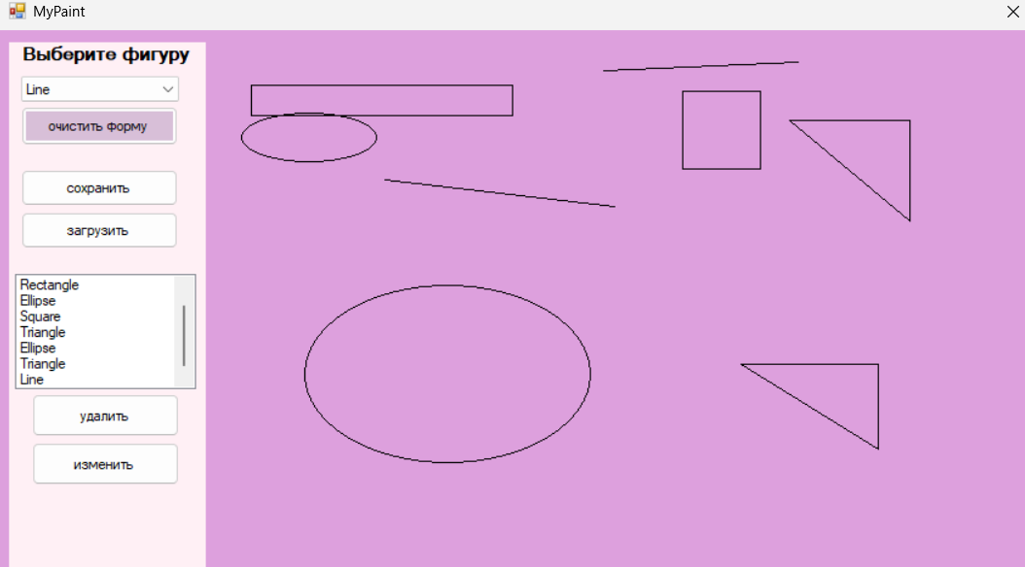

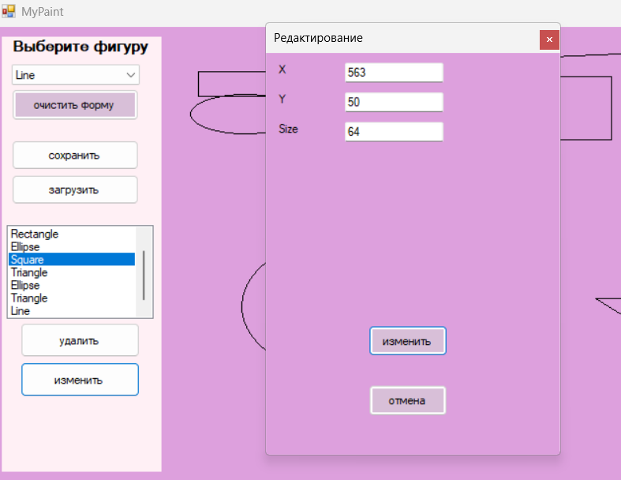

В результате выполнения лабораторной работы была разработана гибкая иерархия классов (6+ классов) с использованием принципов ООП. Реализована сериализация и десериализация объектов в заданном формате, что обеспечивает сохранение состояния программы между запусками. Архитектура позволяет расширять иерархию без изменения существующего кода. Создан интерфейс для управления объектами (добавление, удаление, редактирование). Цель работы достигнута.

